# Лабораторная работа № 1

# Цель

1. Ознакомление со средой имитационного моделирования на языке программирования Python (или любой другой язык по желанию студента).
2. Изучить основные типы данных, команды ввода и вывода данных, статистические методы работы с данными.

# Задание

#### Задание 1

Построить матрицу c количеством строк 10 и столбцов 2, переменные заполняются случайными числами с равномерным распределением. Полученные сгенерированные случайные числа представить на графике в виде точек.

#### Задание 2

Сгенерировать 1000 случайных чисел с любым известным распределением и построить их гистограмму, математическое ожидание, дисперсию.

#### Задание 3

Сгенерировать случайную точку, равномерно распределенную в квадрате со стороной а.

# Выполнение работы.

Добавляю библиотеку numpy, которая понадобиться для различных вычислений в данной лабораторной работе и библиотеку pyplot из matplotlib для создания и отображения графиков.

import numpy as np  
import matplotlib.pyplot as plt

# Задание 1

Из библиотеки numpy использую функцию random.uniform, чтобы сгенерировать и записать в матрицу с равномерным распределением.

random - отвечает за генерирование случайных значений

uniform - задает тип распределения

matrix = np.random.uniform(size=(10, 2))  
print(matrix)

[[0.04424243 0.24022077]  
 [0.78286758 0.86635291]  
 [0.75581516 0.32740264]  
 [0.97257299 0.28932996]  
 [0.674735 0.09844537]  
 [0.36682006 0.46194301]  
 [0.67138328 0.00723221]  
 [0.95718727 0.56434454]  
 [0.87620169 0.41674476]  
 [0.12531726 0.75331469]]

В нашей матрице в первом столбце записаны значения х а во втором значения у для сгенерированных 10 точек.

Поэтому для того чтобы отобразить их на графике на необходимо отделить эти значения следующим образом:

print(matrix[:, 0])

[0.04424243 0.78286758 0.75581516 0.97257299 0.674735 0.36682006  
 0.67138328 0.95718727 0.87620169 0.12531726]

: - все значения по строке

0 - первый столбец, так как нумерация в python начинается с 0

Дальше создаю график при помощи функций matplotlib.pyplot

1. figure - задает разме окна графика
2. plot - рисует точки на графике с координатами х и у, так как задан парметр “о”
3. title - пишет название графика
4. xlabel, ylabel - подписывает оси x и y соответственно
5. legend - создает отдельное очко с названиями функций указанных на графике, для этого нужно добавить при создании функции парметр label

plt.figure(dpi=100)   
  
plt.plot(matrix[:, 0], matrix[:, 1], 'o', label = 'Случайные точки')  
plt.title('Задание № 1')  
plt.xlabel('Значения по x')  
plt.ylabel('Значения по y')  
plt.legend()

<matplotlib.legend.Legend at 0x26a62ce1c10>

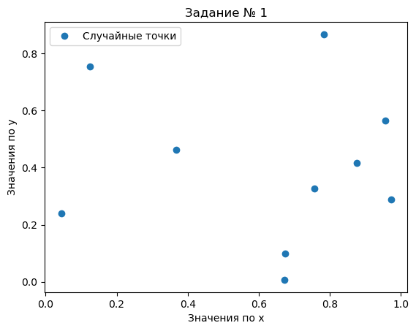

png

# Задание 2

Генерирую 1000 случайных точек с распределением Лапласа.

laplace_1000 = np.random.laplace(0, 2, size=1000)

Считаю математическое ожидание и дисперсию полученных точек

print('Mean for laplace_1000:', np.mean(laplace_1000))  
print('Var for laplace_1000:', np.var(laplace_1000))

Mean for laplace_1000: -0.05060385497457248  
Var for laplace_1000: 7.701698325173986

Создаю гистограмму при помощи функции hist из matplotlib.pyplot и вывожу график при помощи show

# Построить базовую гистограмму  
plt.hist(laplace_1000, bins=50, color='yellowgreen', edgecolor='black')  
  
# Добавить метки и заголовок  
plt.xlabel('Границы интервала')  
plt.ylabel('Частота')  
plt.title('Гистограмма распределения laplace_1000')  
  
# Вывести график  
plt.show()

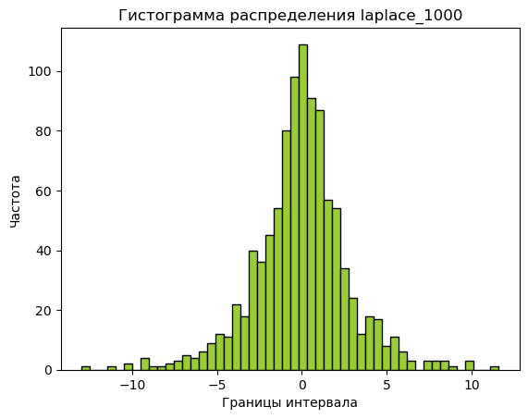

png

# Задание 3

Задаю длину стороне квадрата случайным числом от 1 до 5

Аналогично первому заданию генерирую случайные равномернораспределенные значения х и у для точки.

Через функцию axis задаю размер осей графика, чтобы график представлял из себя квадрат. Остальные данные ввожу аналогично предыдущим задачам.

a = np.random.randint(1, 5)  
point = np.random.uniform(size=(1, 2))  
plt.axis([0, a , 0, a])  
  
plt.plot(point[:, 0], point[:, 1], 'o', label = 'Случайная точка')  
plt.xlabel('Сторона квадрата')  
plt.ylabel('Сторона квадрата')  
plt.title('Случайный квадрат')  
plt.grid()  
plt.legend()

<matplotlib.legend.Legend at 0x26a6303d250>

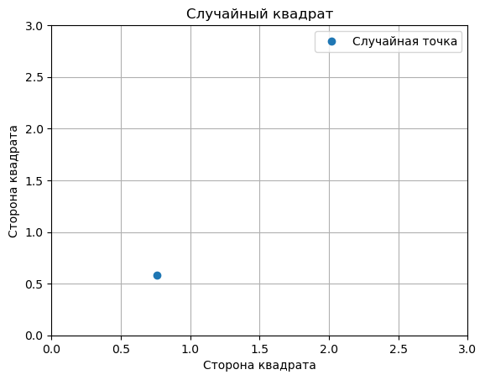

png

Для того чтобы удостовериться, что всё работает хорошо запускаю программу ещё раз и сравниваю два получившихся графика.

a = np.random.randint(1, 5)  
point = np.random.uniform(size=(1, 2))  
plt.axis([0, a , 0, a])  
  
plt.plot(point[:, 0], point[:, 1], 'o', label = 'Случайная точка')  
plt.xlabel('Сторона квадрата')  
plt.ylabel('Сторона квадрата')  
plt.title('Случайный квадрат')  
plt.grid()  
plt.legend()

<matplotlib.legend.Legend at 0x26a6273bf50>

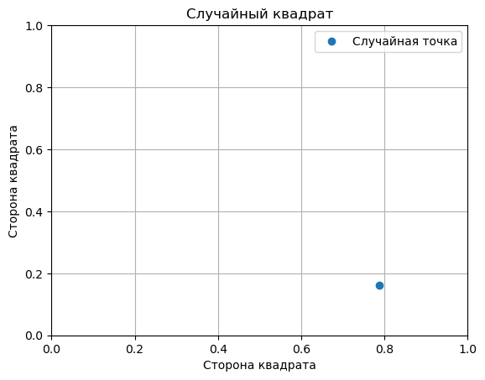

png

# Вывод.

В процессе выполнения работы я познакомилась с рабочей средой для python - jupyter notebook, изучила основные типы данных, команды для ввода и вывода данных, а также статистические методы работы с данными. Научилась задавать рандомные значения с разными распределениями, работать с матрицей и отображать данные на графиках и гистограммах.